ㄴ workbench로 구현한 ERD

**RDS 파라미터 그룹 생성**

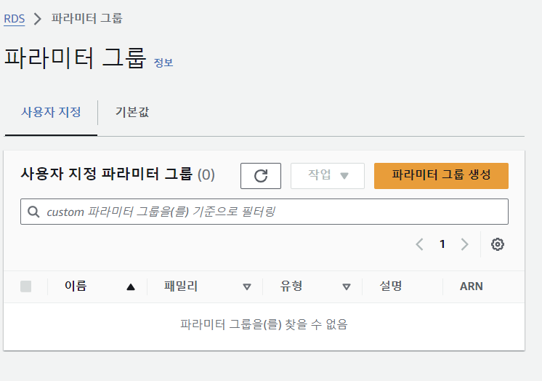

**DB와 연결**

**보안그룹 인바이드 규칙 재확인 (3306 MYSQL)**

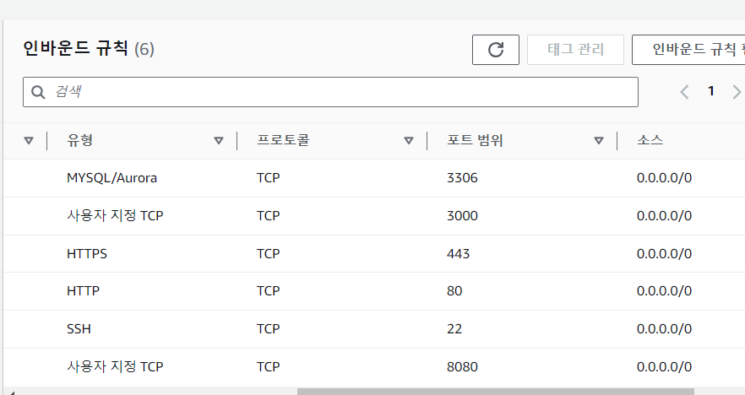

**MySQL Workbench 설치**

**RDS 연결**

**스키마 만들어서 테이블 생성**

**같은 방법으로 Misson 테이블도 생성**

**미션 매핑 테이블 생성은** 조금 다른 방법으로 해보겠다

**여기에 외래키로 User와 Misoon에 각각 연결해줄 수 있다**

지금까진 mysql 코드나 스키마에서 만들었으나

***Database > Reverse Engineer***에서 **그림**과 함께 작업할 수 있다.

**ㄴ 현재 상태**

내가 설계한 ERD에 맞춰 수정해주고 나머지 테이블도 구현해보겠다

ㄴ 완성본

***Database > Forward Engineer***에서 **해당 Diagram을 스키마에 저장함**

여기서 **소스코드**도 확인할 수 있다.

스키마창에서도 다시 연결해보면 구현한 테이블이 나타난다

**시험삼아 홍길동이라는 User을 넣어 실행해봤을 때 생성된 것을 확인할 수 있다.**

